Matchen i barn- och ungdomsfotboll ska ses som en del av träningen. Lärande ska på ett naturligt sätt bestå av både träning och match där utgångspunkten är barnens bästa och deras behov.
Här finns några av de regler som anpassats till spel 3 mot 3 för sex- och sjuåringar.

Regel 1: Spelplanen
Planytan ska vara 15 x 10-12 meter. 15 x 10 med sarg eller nät och 15 x 12 utan sarg eller nät. Ytan kan avgränsas med linjer eller med koner om sarg eller nät inte används. En mittlinje markeras med linje eller koner.
Målet ska vara maximalt 1,60 x 1,15 meter.
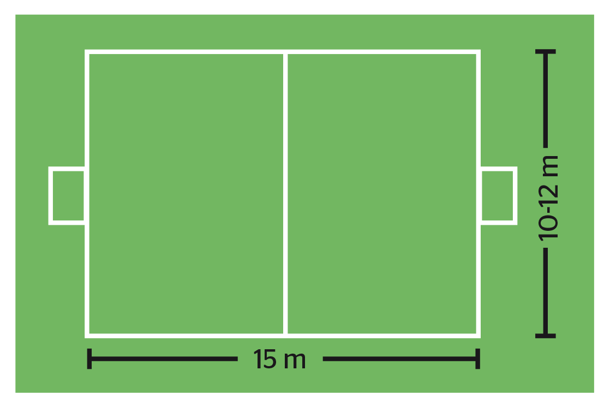

Anpassning av spelytan
Om spelytan är en del av en större fotbollsplan (t.ex. en plan för spel 11 mot 11) får spelytan anpassas proportionerligt utifrån planen – se planskiss. Angivna maximala mått bör följas.
I spelformen 3 mot 3 får sarg eller nät användas runt planen. Sargen/nätet måste vara i lämpligt material och konstruktionen får inte vara farlig för spelarna.

Regel 2: Bollen
Bollstorlek 3 ska användas.

Regel 3: Spelarna
En match spelas mellan två lag. Tre utespelare i varje lag får delta samtidigt i spelet. I spelformen 3 mot 3 finns ingen målvakt. En match kan inte börja eller fortsätta om något av lagen har färre än tre spelare.
Vid underläge med fyra eller fler mål får det lag som ligger under spela med fyra spelare tills ställningen är lika.
Avbytare
Rekommenderat antal avbytare i en match är tre avbytare per lag. Lagen får byta in samtliga avbytare. En utbytt spelare får komma in i spelet igen. Lagen får göra byten när spelet är igång, men de bör göra sina byten i en paus. Byte sker i närheten av mittlinjen. En spelare som ska bytas in väntar utanför planen tills spelaren som ska bytas ut kommit av planen.
Om något blir fel vid byte blåser domaren av spelet. Spelet startar igen med nedsläpp på mittlinjen.
Regel 4: Spelarnas utrustning
En spelare får inte använda utrustning som kan vara farlig eller ha på sig något som kan orsaka skada på sig själv eller på andra spelare. Alla typer av smycken (halsband, ringar, armband, öronringar, läderband, gummiband etcetera) är förbjudna och måste tas bort. Att använda tejp för att täcka smycken är inte tillåtet.
Spelarna måste ha på sig
- tröja
- byxor
- strumpor
- benskydd
- skor.
Benskydden måste vara av lämpligt material som ger tillräckligt skydd. De ska täckas av strumporna.
De två lagens dräkter ska ha färger som skiljer lagen från varandra och från domaren.

Regel 7: Speltiden
En match består av fyra lika långa perioder. Domaren avgör om det ska läggas till tid i någon period och i så fall hur många minuter.
Speltiden är 4 x 3 minuter. Pauserna är maximalt tre minuter mellan perioderna. Lagen behöver inte byta sida.
Regel 8: Spelets start och återupptagande

Avspark
Varje period startar med avspark. Även när ett lag har gjort mål sätts spelet igång igen med avspark.
- Det lag som vinner slantsinglingen bestämmer vilket mål laget ska spela mot i första perioden. Det andra laget gör avspark i första och tredje perioden.
- Det lag som vinner slantsinglingen gör avspark i andra perioden.
- Inför andra och tredje perioden kan lagen byta sida.
- När det ena laget har gjort mål gör det andra laget avspark.
Vid avspark gäller följande:
- Alla spelare förutom den som lägger avsparken ska vara på egen planhalva.
- Bollen ska ligga still på mittpunkten.
- Domaren ger signal.
- Spelet sätts igång genom att spelaren driver eller passar på marken.
- Bollen är i spel när spelaren har sparkat på den och bollen tydligt rör sig.
- Mål kan inte göras direkt vid avspark.
Om något blir fel vid avspark tas den om.
Spelarna i det lag som inte gör avspark ska vara minst 3 meter från bollen tills bollen är i spel.

Nedsläpp
Domaren släpper bollen på mittlinjen, oavsett var spelet stoppades. Bollen är i spel när den vidrör marken. Om något blir fel tas nedsläppet om.

Skadad spelare
Om en spelare skadas stoppar domaren spelet direkt. Det gäller oavsett om det är en frisparkssituation eller inte. Ledare får komma in på planen när domaren ger tecken. Domaren sätter igång spelet igen med nedsläpp på mittlinjen eller med en frispark där förseelsen begicks.

Övrigt
Om domaren stoppar spelet av någon annan anledning än de skäl som står i reglerna startar spelet igen med nedsläpp på mittlinjen.

Regel 12: Otillåtet spel och olämpligt uppträdande
Domaren kan bara döma frispark för regelbrott som sker när bollen är i spel.
Domaren dömer frispark när en spelare gör något oaktsamt mot en spelare i det andra laget. Att göra något oaktsamt är att
- hoppa mot en spelare
- sparka eller försöka sparka en spelare
- knuffa en spelare
- slå eller försöka slå en spelare
- fälla eller försöka fälla en spelare
- tackla med foten
- avsiktligt röra vid bollen med handen eller armen
- hålla fast en spelare
- spela på ett farligt sätt
- hindra en motspelares förflyttning
- hålla sig fast i sargen eller nätet.
Varningar eller utvisningar tillämpas inte.
En spelare som inte följer reglerna ska bytas ut av ledaren.

